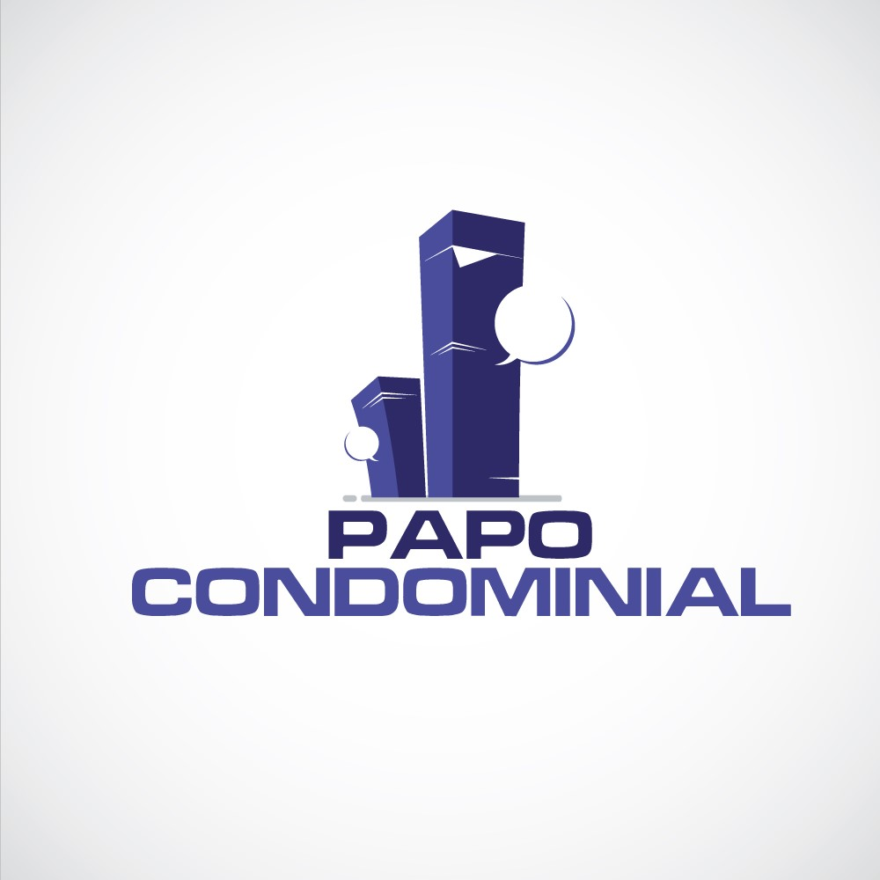
Condomínio: ______________________

Salão de Festas

Art. 1º - O salão de festas destina-se à realização de festividades de cunho familiar, bem como reuniões ou eventos de caráter e interesse particular ou do próprio Condomínio, sendo responsabilidade dos órgãos condominiais sua manutenção, conservação, decoração e outras atividades necessárias para que o mesmo possa satisfazer a contento os fins específicos a que se destina.

Art. 2º - Caberá ao Zelador, a limpeza, a vistoria antes e depois da realização das festas, a elaboração da agenda de festas, a conferência do pagamento da taxa de aluguel e a emissão de recibo.

Art. 3º - O salão de festas funcionará em regime de aluguel cuja taxa fica estipulada em x% (x por cento) do valor da taxa condominial do apartamento de menor fração ideal, devendo ser paga no ato da reserva. A taxa não será cobrada em reuniões de administração condominial.

Art. 4º - O salão só poderá ser alugado a Condômino, Morador ou Inquilino. O Condômino morador ou Inquilino que alugou o salão é o responsável pelo respeito ao determinado neste Capítulo, e por zelar para que seus convidados não incomodem aos demais moradores. Em caso de desrespeito será passível de advertência e multa.

Art. 5º- O salão de festas a ser reservado, preferencialmente deverá ser o do bloco no qual resida o interessado. Se o salão de seu bloco já estiver reservado, poderá optar por outro salão.

Art. 6º - Não será permitida a reserva para o mesmo dia do salão de festas e da churrasqueira.

Art. 7º - O responsável deve enviar para a portaria, com 24 horas de antecedência, a lista com os convidados e os empregados contratados para a ocasião.

Art. 8º - No dia da festa, o Condômino, Morador ou Inquilino assinará declaração à qual estará anexa uma relação com todos os itens constantes do salão, responsabilizando-se integralmente por quaisquer danos causados ao salão em si ou seus ornamentos. Neste ato, deverá comunicar ao Zelador o horário de início e provável final da festa e mediante a apresentação e entrega ao Zelador do recibo referente ao pagamento da taxa, o interessado recebe as chaves do salão, tornando-se oficialmente responsável, devendo no dia seguinte ao da festa, até ás 10h, entregar as chaves ao Zelador, mediante vistoria do salão.

Art. 9º - Após as 22h, o volume de aparelhos de som, instrumentos, etc., deverá ser obrigatoriamente diminuído, de forma que não perturbem o descanso dos demais moradores.

Art. 10º - Os Condôminos, Moradores ou Inquilinos que desejarem promover festividades deverão alugar o salão com antecedência, para evitar conflito de datas e horários com outros interessados.

Art. 11º - O salão só poderá ser alugado para um interessado por dia. É obrigatório a permanência do Condômino, Morador ou Inquilino no local durante a utilização do salão.

Art. 12º - Quando da realização de festividades, o Condômino, Morador ou Inquilino responsável deverá zelar para que seus convidados mantenham conduta coerente e respeitosa, de maneira a não ferir a tranquilidade, o sossego e a liberdade dos demais Condôminos ou Moradores. Deve ser evitada a ingestão exagerada de bebidas alcoólicas e o uso de entorpecentes, bem como deve ser respeitada a Lei do Silêncio.

Art. 13º - É expressamente proibido o uso de bebidas alcoólicas para menores de 18 (dezoito) anos.

Art. 14º - No caso de desistência do uso, o requisitante comunicará por escrito ao Zelador, com um mínimo de sete dias de antecedência. Apenas nessa hipótese o requisitante receberá de volta o valor pago.

Art. 15º - OS CONVIDADOS E PARTICIPANTES DE FESTIVIDADES DEVERÃO PERMANECER NA ÁREA DO SALÃO.

Art. 16º - As penalidades previstas no Regulamento Interno são:

I - ADVERTÊNCIA;

II - MULTA;

III - SUSPENSÃO.

Art. 17º - O Condômino (ou quem for responsável) que violar as disposições legais, bem como as contidas na Convenção e no presente Regulamento Interno, SERÁ ADVERTIDO, AINDA QUE VERBALMENTE, PELO ZELADOR, além de ser compelido a abster-se do ato praticado, ou ainda a reparar os danos que causar. CASO NÃO SURTA EFEITO A ADVERTÊNCIA verbal ou por escrito, SERÁ EMITIDA A MULTA. Com relação aos menores, seus pais ou responsáveis serão contatados para que intervenham visando cessar a irregularidade cometida e, caso não compareçam para intervir, será lavrada a multa respectiva.

